VENDREDI 29 MAI

- Filou n’est pas un champion en dictée, il a besoin de toi pour se corriger. Réécris le texte en corrigeant les 19 erreurs de Filou.
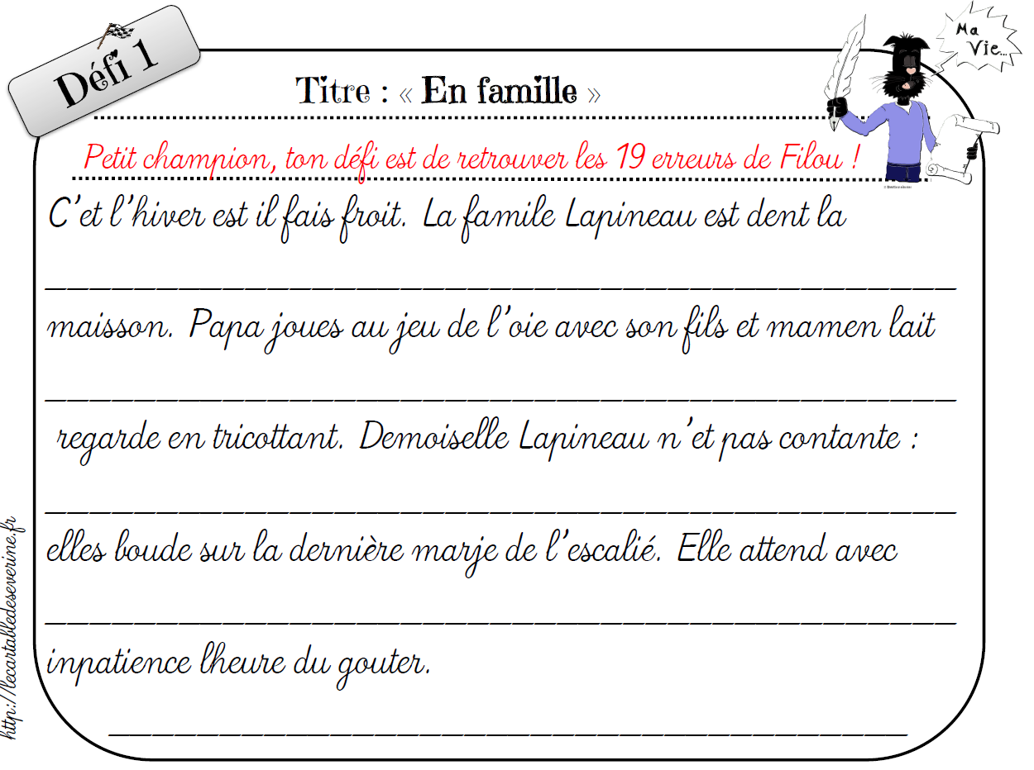

à réaliser à l’ordinateur si cela vous arrange.

…………………………………………………………………………………………….
…………………………………………………………………………………………….
…………………………………………………………………………………………….
…………………………………………………………………………………………….
…………………………………………………………………………………………….
- Complète par « ce » ou « se ».
- Luc ………….. suspend à la branche.
- ……………. meuble ne paraît pas très solide.
- Sandrine dit que ………………. gâteau est au chocolat.
- Je n’aime pas ……………… film ; il est trop triste.
- Ils …………….. sont rencontrés cet été.
- Au dessert on ……………. partagera la dernière part de tarte.
- Où peut-on …………… baigner ?
- Le voyageur …………. dépêche ; il a peur de rater son train.
- Je prends …………… panier pour aller faire les courses.
- Le petit enfant ne sait pas encore …………… moucher.

Hier, nous avons commencé à travailler sur le présent.
à réaliser à l’ordinateur si cela vous arrange.
A RETENIR
Voici les régularités de terminaisons que tu dois savoir par cœur :
Je : -e, -s, -x
Tu : -s, -x
Il/ elle : -e, -t, -d
Nous : -ons (ou rarement -es : « nous sommes »)
Vous : -ez (ou rarement -es : « vous êtes »)

- En t’aidant des terminaisons en rouge de la page précédente, raye les verbes qui sont impossibles, puis corrige-les si besoin :

nous dansons :……………………….  tu apprend :…………….……….…….  ils joue :………………………..........….  nous jouon :…………………..………  je comprends :…………………………  elle cris :…………………………..….…  vous savez :………………………….. | Je suis :………………………………….  Elles vienne :…………….………..……..  Tu applaudi :……………………………  Je plante :………………….…….……….  Ils s’ennuient :………………...………….  Tu veu :……………….…………………..  Elle sais :……..…………………...……….

- Souligne les 5 verbes conjugués en rouge puis réécris ce texte au présent :
Aujourd’hui, Maria a présenté un exposé sur Clovis devant toute la classe. Elle a raconté notamment l’histoire du vase de Soissons. Pendant que les élèves écoutaient avec attention ses explications, la maîtresse passait près d’eux pour leur montrer un portrait de ce roi des Francs. Puis, ils ont posé beaucoup de questions à Maria.

…………………………………………………………………………………………….
…………………………………………………………………………………………….
…………………………………………………………………………………………….
…………………………………………………………………………………………….
- Surligne les verbes qui sont conjugués au présent de l’indicatif :
- il jette – nous mangerons – nous demandons – ils nagent
- tu expliquais – vous balayez – elles arrivent – nous soupirerons
- tu essaies – on approche – tu éclabousseras – vous jouez
- j’essuierai – elle peine – nous parlons – ils lancent

à réaliser à l’ordinateur si cela vous arrange.
Les enquêtes de l’inspecteur Lafouine
Aide l’inspecteur Lafouine à résoudre son enquête. Pour cela, réponds aux questions par une phrase.

- Qui est le propriétaire du chat ?
…………………………………………………………………………………..
- Quel poison a tué le chat ?
…………………………………………………………………………………..
- Où a-t-on retrouvé le repas du chat ?
…………………………………………………………………………………..
- Où se trouve toujours le repas du chat ?
…………………………………………………………………………………..
- Qui préparait la pâtée du chat ?
…………………………………………………………………………………..
- Qui a horreur de cette boule de poil ?
…………………………………………………………………………………..
- Qui rentre tout juste de vacances ?
…………………………………………………………………………………..
- Quelle personne sait que le poison a été mis dans la gamelle d’eau ?
…………………………………………………………………………………..
- Qui est donc le coupable ?
…………………………………………………………………………………..

CALCUL POSE
-Pose en colonne et effectue les calculs suivants.
A FAIRE OBLIGATOIREMENT dans le petit cahier
971 + 64,79 =
923 – 51,7=
674 :4=
305 x 41 =

CALCUL REFLECHI
à réaliser à l’ordinateur si cela vous arrange.

9,1 + 0,1 = ……..….  5,1 + 0,8= ………….  8,2 + 2,2= …….……  46,7 + 1,1 = …………  2,05 + 1,4 = ……….. | 6 + 2,1= …………  7,4 + 2 = …………  3,1 + 5 = ………….  6 + 1,21 = ………….  8 + 1,3 = …………. | 4,4 + 2,8= ……………  0,7 + 1,3 = ……………  4,5 + 4,8 = …………..  2,04 + 1,41 = ………….  4,2 + 9,5 = …………….

